領域科目 | 綜合 | 多元評量項目 | ■實作評量 □軼事紀錄  ■口語評量 □檔案評量  □其它評量（ ）
評量日期 | 111/11/18 | 評量地點 | 702教室
多元評量內容簡介 | 透過尋找牌卡練習表達自己的狀態與期望，每人於小組內進行分享，並徵求自願者上臺發表。
評量照片 | 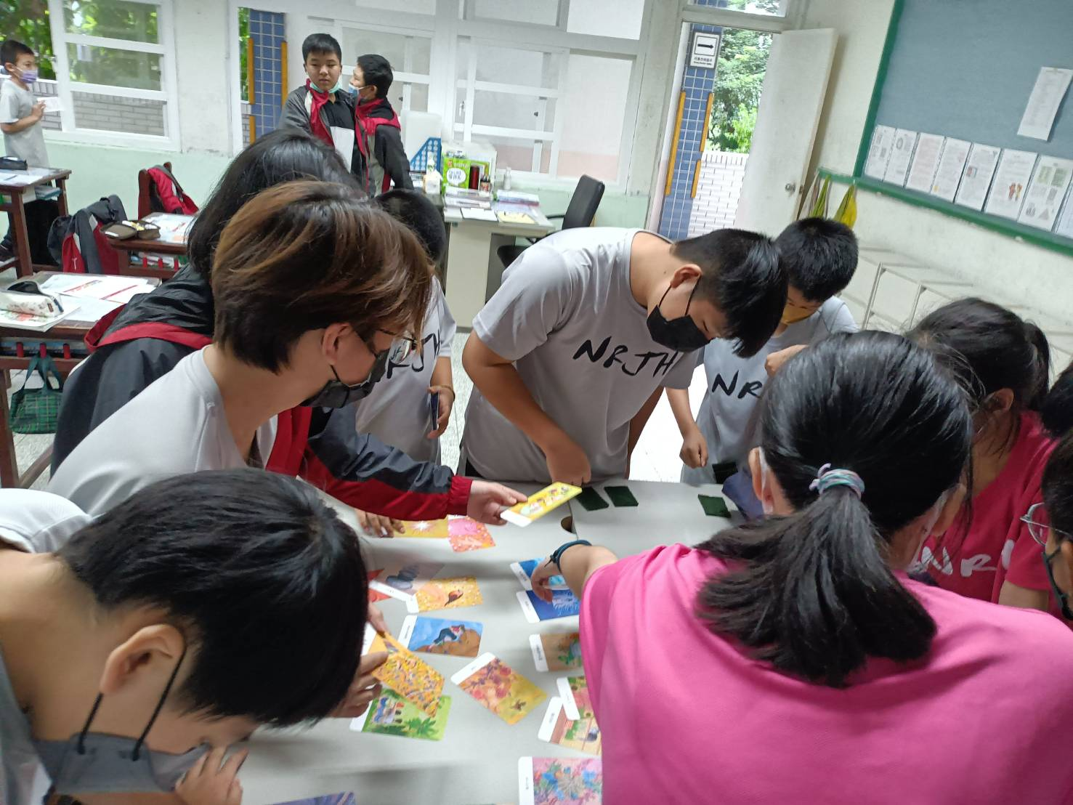
 | 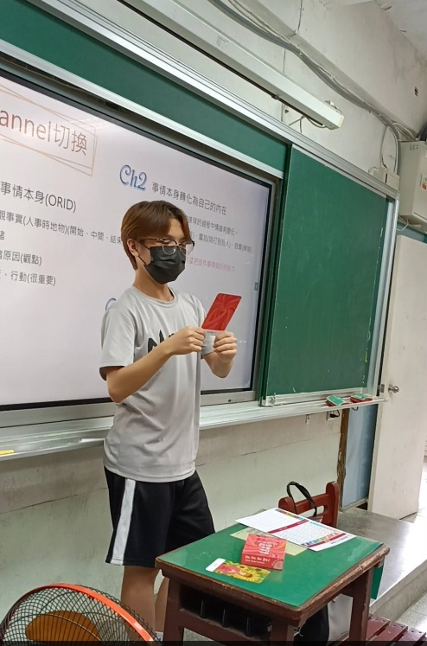
基隆市立南榮國民中學 111學年度第一學期學生多元評量實施成果

